ANEXO FORMATO COMPONENTE FORMATIVO

PROGRAMA DE FORMACIÓN | Técnico profesional en Operaciones de servicios de alojamiento

COMPETENCIA | 210301098. Procesar el recaudo de caja de acuerdo con normativa y manual técnico. | RESULTADOS DE APRENDIZAJE | 210301098-02. Manejar valores de acuerdo con normatividad y políticas del establecimiento hotelero.

NÚMERO DEL COMPONENTE FORMATIVO | 12
NOMBRE DEL COMPONENTE FORMATIVO | Formas de pago
BREVE DESCRIPCIÓN | El componente formativo Formas de pago aborda los procesos operativos y tecnológicos relacionados con la gestión de cobros en establecimientos de alojamiento. A través de sus contenidos se analizan medios de pago, facturación hotelera, conciliación financiera, plataformas digitales y transformación tecnológica aplicada a los servicios financieros, fortaleciendo conocimientos necesarios para desarrollar procesos de pago organizados, eficientes y orientados a la experiencia del huésped en la hotelería contemporánea.
PALABRAS CLAVE | Pagos hoteleros, facturación electrónica, conciliación financiera, medios de pago, pagos digitales, experiencia del huésped, transformación digital, plataformas financieras, operación hotelera.

ÁREA OCUPACIONAL | VENTAS Y SERVICIOS
IDIOMA | Español

- TABLA DE CONTENIDOS

Introducción

Fundamentos de la forma de pago en hotelería

1.1 Evolución de los medios de pago

1.2 Formas de pago tradicionales y digitales

1.3 Proceso de cobro y soportes de pago

1.4 Tendencias actuales en pagos hoteleros

Operación de pagos y facturación hotelera

2.1 Cobro de alojamiento, consumos y servicios adicionales

2.2 Facturación hotelera y garantías de pago

2.3 Conciliación, cierre de caja e inconsistencias operativas

2.4 Atención al huésped durante el proceso de pago

Tecnología aplicada a pagos hoteleros

3.1 Integración entre PMS y plataformas de pago

3.2 Pasarelas de pago y automatización financiera

3.3 Riesgos operativos en transacciones hoteleras

3.4 Buenas prácticas en gestión de pagos digitales

Normativa de transformación digital de los pagos

4.1 Normativa aplicada a facturación y medios de pago

4.2 Protección al consumidor y transparencia en cobros

4.3 Transformación digital y tendencias tecnológicas en pago hoteleros

- INTRODUCCIÓN

El componente formativo Formas de pago permite comprender la importancia de los procesos de cobro y gestión financiera dentro de los establecimientos de alojamiento. Actualmente, la operación hotelera integra múltiples medios de pago tradicionales y digitales que facilitan las transacciones económicas, optimizan los procesos administrativos y fortalecen la experiencia del huésped durante su estadía.

A lo largo de este componente se abordarán temas relacionados con las formas de pago utilizadas en hotelería, la facturación, la conciliación operativa, las plataformas tecnológicas de cobro y las tendencias digitales aplicadas a los servicios de alojamiento. De esta manera, se fortalecerán competencias técnicas y operativas necesarias para gestionar procesos de pago de manera organizada, segura y orientada a la calidad del servicio hotelero.

- DESARROLLO DE CONTENIDOS

1. Fundamentos de las formas de pago en hotelería

La gestión de pagos constituye uno de los procesos operativos más importantes dentro de los establecimientos de alojamiento, debido a que permite formalizar las transacciones económicas derivadas de la prestación de servicios hoteleros. En la actualidad, los hoteles utilizan diferentes medios de pago que facilitan el cobro de alojamiento, consumos, reservas y servicios adicionales, integrando herramientas tecnológicas que optimizan la operación y mejoran la experiencia del huésped.

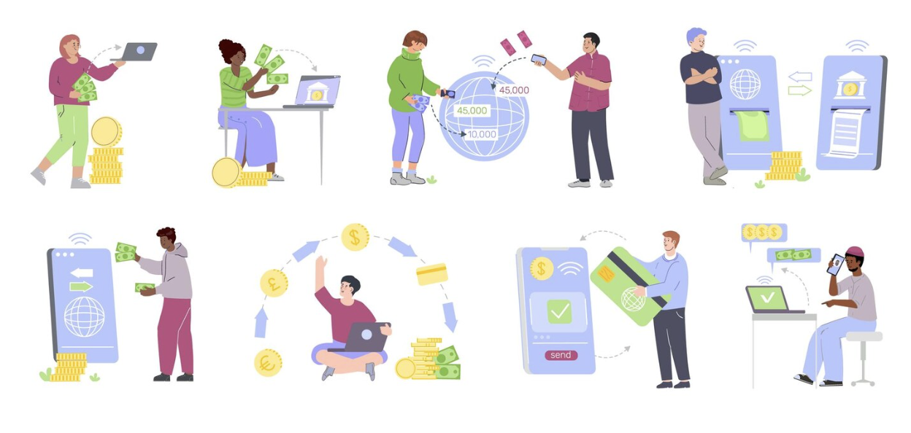

El proceso de pago no solo implica la recepción de dinero o la validación de una transacción, sino también la correcta administración de soportes financieros, el registro adecuado de los movimientos y la aplicación de procedimientos orientados al control operativo y administrativo del establecimiento. Por esta razón, el personal de recepción y caja debe comprender las características de los diferentes medios de pago, así como los procedimientos relacionados con facturación, validación y control de transacciones.

Asimismo, la evolución tecnológica ha transformado significativamente las formas de pago utilizadas en hotelería. Actualmente, muchos establecimientos integran pagos electrónicos, plataformas digitales, billeteras móviles y sistemas automatizados conectados al PMS, permitiendo desarrollar operaciones más ágiles, seguras y organizadas. Estas herramientas responden a las nuevas dinámicas del turismo y a las expectativas de los huéspedes, quienes demandan procesos de pago rápidos, prácticos y flexibles.

1.1 Evolución de los medios de pago

Las formas de pago utilizadas en hotelería han evolucionado de acuerdo con los cambios tecnológicos, financieros y comerciales del sector turístico. En sus inicios, la mayoría de las transacciones hoteleras se realizaban mediante pagos en efectivo o cheques, procedimientos que requerían validaciones manuales y procesos administrativos más extensos.

Con el crecimiento del turismo y el desarrollo de los sistemas bancarios, los establecimientos comenzaron a incorporar tarjetas débito y crédito como medios de pago frecuentes, facilitando las reservas, el registro de consumos y la cancelación de servicios. Posteriormente, la transformación digital permitió integrar plataformas electrónicas, transferencias bancarias y sistemas automatizados conectados a redes financieras y plataformas tecnológicas.

LINEA DE TIEMPO
EVOLUCIÓN DE LAS FORMAS DE PAGO EN HOTELERÍA
IMAGEN DE REFERENCIA +
TEXTO DESCRIPTIVO
Antes de 1970
💵 Predominio del pago en efectivo
Durante gran parte del siglo XX, el efectivo fue el principal medio de pago utilizado en hoteles y establecimientos de alojamiento. Las transacciones se realizaban manualmente y los registros se llevaban en libros físicos o formatos impresos.

Décadas de 1970 y 1980
🧾 Incorporación de los cheques
Con el fortalecimiento del sistema bancario, muchos hoteles comenzaron a aceptar cheques personales y corporativos como garantía y medio de pago, especialmente para reservas empresariales y estadías prolongadas.

Década de 1990
💳 Expansión de las tarjetas bancarias
La masificación de las tarjetas débito y crédito transformó la operación hotelera, facilitando las reservas, las garantías y los pagos nacionales e internacionales. Durante este período también se generalizó el uso de datáfonos y terminales electrónicas conectadas a las redes bancarias.

Década del 2000
🌐 Reservas y pagos por internet
El crecimiento de internet impulsó las reservas en línea y los pagos electrónicos mediante páginas web, agencias de viajes en línea (OTA) y motores de reserva hoteleros, ampliando el acceso de los clientes a los servicios de alojamiento.

Década del 2010
📱 Pagos móviles y billeteras digitales
La expansión de los teléfonos inteligentes permitió realizar pagos mediante aplicaciones bancarias, billeteras digitales y tecnologías sin contacto (NFC), ofreciendo mayor rapidez y comodidad tanto para los huéspedes como para los establecimientos.

A partir de 2015 en adelante
🔳 Generalización de los pagos con códigos QR
Los códigos QR se consolidaron como una alternativa segura y de bajo costo para realizar pagos digitales desde dispositivos móviles, especialmente en establecimientos turísticos y hoteleros.

Década del 2020 – Actualidad
🏨 Ecosistemas de pago inteligentes
Actualmente, los establecimientos de alojamiento integran sistemas PMS, pasarelas de pago, facturación electrónica y plataformas financieras que automatizan el recaudo, la conciliación de pagos y la gestión operativa en tiempo real. Esta integración mejora la seguridad, optimiza los procesos administrativos y fortalece la experiencia digital del huésped.

En la actualidad, la operación hotelera incorpora medios de pago digitales como billeteras electrónicas, códigos QR, pagos móviles y plataformas en línea, permitiendo realizar transacciones desde dispositivos móviles o portales web. Estas herramientas han contribuido a optimizar tiempos de atención, reducir procesos manuales y mejorar la experiencia del huésped durante el proceso de cobro.

Además de facilitar la operación, la evolución de los medios de pago también ha fortalecido la integración entre áreas operativas, financieras y tecnológicas dentro de los hoteles, permitiendo un mayor control de las transacciones y una administración más eficiente de la información financiera.

1.2 Formas de pago tradicionales y digitales

Los establecimientos de alojamiento utilizan diferentes formas de pago dependiendo de las políticas del hotel, las necesidades operativas y las preferencias de los huéspedes. Estos medios pueden clasificarse en tradicionales y digitales.

Las formas de pago tradicionales incluyen efectivo, cheques y tarjetas bancarias físicas. Aunque algunos de estos métodos han reducido su frecuencia de uso, continúan siendo utilizados en determinados contextos operativos y comerciales.

Por otra parte, los pagos digitales corresponden a transacciones realizadas mediante herramientas tecnológicas conectadas a sistemas financieros electrónicos. Dentro de estas modalidades se encuentran las transferencias bancarias, billeteras digitales, pagos móviles, códigos QR y plataformas de pago en línea.

Actualmente, muchos hoteles integran varias formas de pago de manera simultánea, permitiendo al huésped seleccionar el método más conveniente para realizar reservas, anticipos o cancelación de servicios.

Tabla 1. Formas de pago utilizadas en hotelería
Forma de pago | Característica principal | Uso frecuente en hotelería
Efectivo | Pago físico inmediato | Recepción y consumos
Tarjeta débito | Descuento directo de cuenta bancaria | Check-out y pagos rápidos
Tarjeta crédito | Pago financiado mediante entidad bancaria | Reservas y garantías
Transferencia bancaria | Movimiento electrónico entre cuentas | Pagos corporativos
Código QR | Escaneo digital desde dispositivo móvil | Pagos rápidos
Billetera digital | Aplicación móvil para pagos electrónicos | Servicios y reservas en línea
Nota. SENA, (2026).

A continuación, le compartimos el enlace de consulta de la política de Incocrédito para el tratamiento de datos personales en el procedimiento de confirmación y manejo de pago virtual (no presencial): https://www.incocredito.com.co/sites/default/files/2026-03/SIG-POL-05-Pol%C3%ADtica%20de%20Protecci%C3%B3n%20de%20Datos%20Personales%202026.pdf

1.3 Proceso de cobro y soportes de pago

El proceso de cobro corresponde al conjunto de actividades mediante las cuales el establecimiento formaliza el pago de los servicios prestados al huésped. Este procedimiento incluye la validación de consumos, cálculo de valores, aplicación de impuestos, emisión de soportes y confirmación de la transacción.

Durante la estadía del huésped, el hotel puede registrar diferentes cargos relacionados con alojamiento, alimentación, lavandería, minibar, servicios adicionales o consumos en áreas complementarias. Toda esta información se integra generalmente en el PMS para facilitar el control financiero y operativo.

Una vez consolidada la cuenta, el personal encargado realiza el proceso de cobro y genera los soportes correspondientes. Entre los documentos más utilizados se encuentran:

SLIDERS SIMPLES DE DIAPOSITIVAS
Ícono sugerido | Descripción
📄 | Factura  Documento legal que detalla los servicios prestados al huésped y el valor total a pagar. Incluye impuestos y sirve como soporte contable y fiscal.
🧾 | Voucher  Comprobante emitido generalmente por medios electrónicos o agencias que confirma la reserva o el pago de un servicio específico.
💳 | Comprobante de pago  Evidencia que certifica que una transacción ha sido realizada, ya sea en efectivo, tarjeta o medios digitales.
🧮 | Recibo de caja  Documento interno que registra el ingreso de dinero al establecimiento, utilizado principalmente para control administrativo.
💻 | Soporte de transferencia  Documento o imagen que demuestra que se realizó una transferencia bancaria, indicando valor, fecha y entidad financiera.
📲 | Confirmación electrónica de pago  Notificación digital (correo o mensaje) que valida que un pago fue procesado exitosamente a través de plataformas tecnológicas.

Estos soportes permiten garantizar la trazabilidad de las operaciones y sirven como respaldo administrativo y contable para el establecimiento y el huésped.

Además del aspecto financiero, el proceso de pago también influye en la percepción del servicio. Por esta razón, la atención durante el cobro debe desarrollarse con claridad, agilidad y precisión, evitando errores o inconsistencias que puedan afectar la experiencia del cliente.

1.4 Tendencias actuales en pagos hoteleros

La transformación digital ha generado importantes cambios en la manera en que los hoteles administran sus procesos de pago. Actualmente, muchos establecimientos implementan soluciones tecnológicas orientadas a agilizar las transacciones, reducir tiempos de espera y ofrecer experiencias más cómodas y seguras para los huéspedes.

Entre las principales tendencias en pagos hoteleros se destacan:
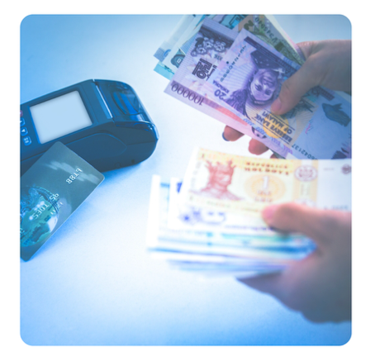

- Pagos sin contacto (contactless).
- Billeteras digitales.
- Pagos mediante códigos QR.
- Facturación electrónica.
- Integración entre PMS y plataformas financieras.
- Pagos móviles.
- Automatización de cobros.
- Procesos de self-check-out.

Estas herramientas permiten optimizar la operación hotelera y responder a las nuevas expectativas de los viajeros, quienes buscan procesos rápidos, digitales y con menor interacción física durante las transacciones.

Según Oracle Hospitality (2023), la digitalización de los procesos hoteleros continuará orientándose hacia ecosistemas integrados capaces de automatizar operaciones financieras y mejorar la experiencia del huésped mediante plataformas inteligentes y conectadas.

A continuación, se comparte una tabla que compara el pago tradicional versus el pago digital:

Tabla 2. Pago tradicional versus pago digital
Aspecto | Pago tradicional | Pago digital
Tiempo de procesamiento | Requiere mayor tiempo para validación y registro manual. | Procesamiento rápido y automatizado en tiempo real.
Interacción física | Existe contacto físico con dinero, documentos o tarjetas. | Reduce el contacto físico mediante plataformas electrónicas y dispositivos móviles.
Agilidad operativa | Los procesos pueden ser más lentos y depender de validaciones manuales. | Permite transacciones ágiles y automatizadas.
Integración tecnológica | Presenta menor integración con sistemas digitales y plataformas hoteleras. | Se integra fácilmente con PMS, pasarelas de pago y sistemas financieros.
Trazabilidad | El seguimiento de transacciones puede requerir soportes físicos y procesos manuales. | Las operaciones quedan registradas automáticamente en plataformas digitales.
Experiencia del huésped | Puede generar tiempos de espera durante el proceso de pago. | Ofrece procesos rápidos, cómodos y flexibles para el huésped.
Nota. SENA, (2026).

La evolución de las formas de pago en hotelería refleja la transformación tecnológica y operativa que ha experimentado el sector turístico en las últimas décadas. Actualmente, los establecimientos de alojamiento integran medios de pago tradicionales y digitales con el propósito de optimizar procesos financieros, mejorar el control operativo y ofrecer experiencias más ágiles y cómodas a los huéspedes. En este contexto, comprender las características, ventajas y aplicaciones de cada medio de pago permite fortalecer la gestión administrativa y responder de manera eficiente a las nuevas dinámicas del mercado hotelero y las tendencias de transformación digital.

2. Operación de pagos y facturación hotelera

La operación de pagos y facturación constituye un proceso fundamental dentro de la gestión administrativa y financiera de los establecimientos de alojamiento. A través de estos procedimientos, el hotel registra, controla y formaliza las transacciones económicas generadas durante la estadía del huésped, permitiendo garantizar organización operativa, trazabilidad financiera y calidad en la prestación del servicio.

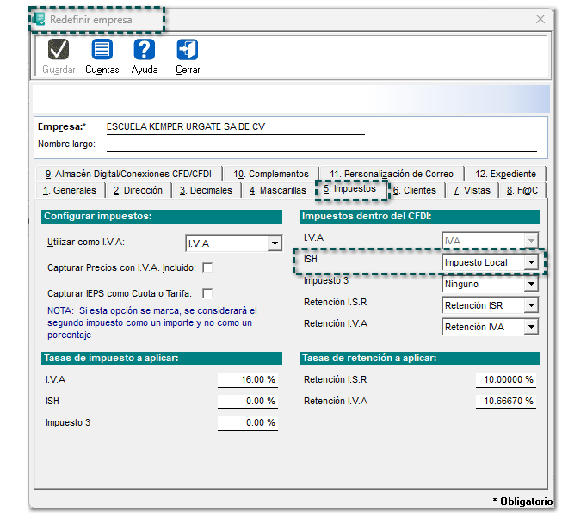

Actualmente, los procesos de cobro hotelero integran herramientas tecnológicas capaces de automatizar cargos, consolidar consumos y generar facturación en tiempo real mediante sistemas PMS conectados a plataformas financieras y medios de pago digitales. Estas herramientas facilitan la administración de cuentas huésped, optimizan tiempos de atención y fortalecen el control operativo del establecimiento.

Asimismo, la gestión adecuada de pagos y facturación permite prevenir inconsistencias, mejorar la experiencia del huésped y garantizar procesos administrativos más seguros y organizados. Por esta razón, el personal encargado debe conocer los procedimientos relacionados con cobros, garantías, conciliaciones y atención al cliente durante el proceso de pago.

2.1 Cobro de alojamiento, consumos y servicios adicionales

El proceso de cobro hotelero comprende todas las transacciones económicas relacionadas con los servicios utilizados por el huésped durante su estadía. Además del alojamiento, los establecimientos pueden generar cargos adicionales asociados a alimentación, lavandería, minibar, parqueadero, transporte, llamadas telefónicas, servicios recreativos y otros consumos complementarios.

En la mayoría de los hoteles, estos movimientos se registran automáticamente en el PMS, permitiendo consolidar la información financiera del huésped dentro de una cuenta única. Esto facilita el control de consumos y la generación de la factura final al momento del check-out.

PESTAÑAS VERTICALES
Ícono sugerido | TEXTO DESCRIPTIVO
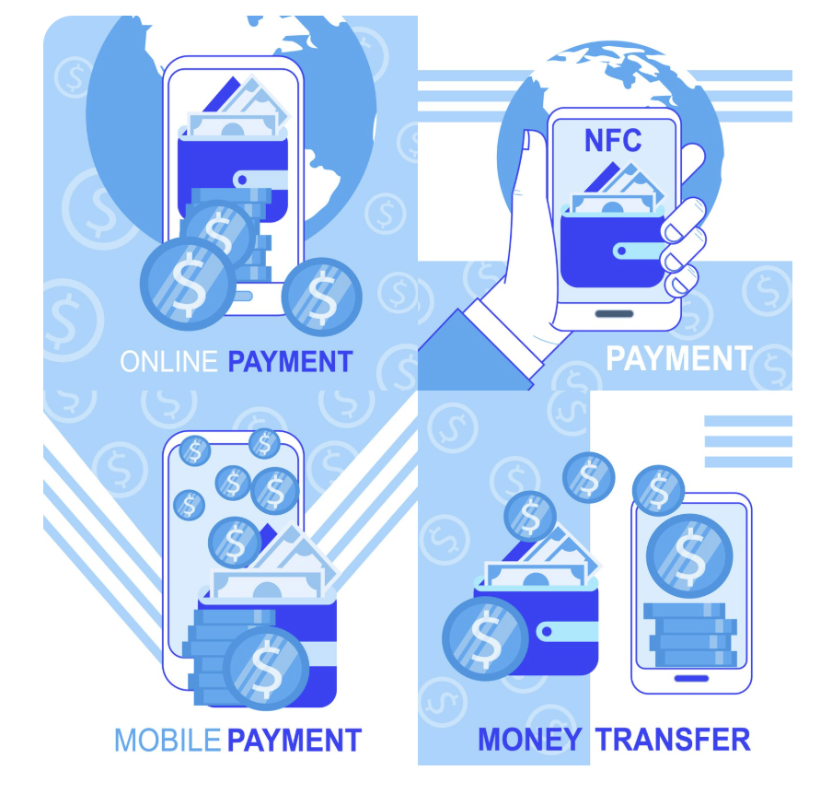 | Momentos de aplicación de los cobros  Dependiendo de las políticas del establecimiento, algunos cobros pueden realizarse:  - Al momento de la reserva.  - Durante el check-in.  - Durante la estadía.  - Al finalizar el servicio.
Garantías y control de cargos

Asimismo, ciertos hoteles solicitan anticipos o garantías de pago para asegurar la reserva y cubrir posibles consumos adicionales durante la permanencia del huésped.

La correcta administración de estos cargos permite:
- Evitar errores de facturación.
- Reducir inconsistencias operativas.
- Mejorar el control financiero.
- Fortalecer la experiencia del cliente.

Verificación del proceso de cobro

Durante el proceso de cobro, el personal debe verificar:
- Consumos registrados.
- Tarifas aplicadas.
- Impuestos.
- Descuentos autorizados.
- Medios de pago seleccionados.
- Soportes correspondientes.

La claridad y precisión en esta etapa resultan fundamentales para garantizar la transparencia y la satisfacción del huésped.

2.2 Facturación hotelera y garantías de pago

La facturación hotelera corresponde al proceso mediante el cual el establecimiento genera el documento que soporta los servicios prestados y los valores cobrados al huésped. Este procedimiento permite formalizar la transacción económica y constituye un respaldo administrativo, financiero y tributario para el hotel.

Actualmente, muchos establecimientos utilizan sistemas de facturación electrónica integrados al PMS, facilitando la generación automática de documentos y el registro organizado de la información financiera.

TARJETAS AVATAR TIPO 1
IMAGEN O ÍCONO | TEXTO DESCRIPTIVO
 | Componentes de la factura hotelera  Dentro de la factura hotelera pueden incluirse:  - Alojamiento.  - Alimentación.  - Impuestos.  - Cargos adicionales.  - Descuentos.  - Servicios complementarios.  - Anticipos aplicados.
Garantías de pago en el servicio hotelero

Además de la facturación, los hoteles implementan mecanismos de garantía de pago orientados a reducir riesgos financieros y asegurar el cumplimiento de las obligaciones económicas derivadas de la prestación del servicio.

Entre las garantías más utilizadas se encuentran:
- Tarjeta de crédito.
- Pagos anticipados.
- Depósitos.
- Convenios empresariales.
- Vouchers turísticos.
- Autorizaciones corporativas.

En muchos casos, el establecimiento realiza procesos de preautorización bancaria para verificar disponibilidad de fondos antes del ingreso del huésped. Esto permite cubrir posibles consumos adicionales o eventualidades relacionadas con la estadía.

La gestión adecuada de garantías y facturación contribuye a fortalecer el control financiero, optimizar procesos administrativos, reducir riesgos de cartera y mejorar la organización operativa.

A continuación, se presenta una tabla de garantías de pago utilizadas frecuentemente en el sector hotelero, con sus características principales y uso frecuente:

Tabla 3. Garantías de pago utilizadas en hotelería
Garantía de pago | Característica principal | Uso frecuente
Tarjeta de crédito | Respalda consumos y estadía | Reservas y check-in
Depósito anticipado | Pago previo parcial o total | Temporadas altas
Convenio empresarial | Facturación a empresa | Clientes corporativos
Voucher turístico | Soporte emitido por agencia | Planes turísticos
Transferencia bancaria | Pago electrónico previo | Reservas grupales
Nota. SENA, (2026).

2.3 Conciliación, cierre de caja e inconsistencias operativas

La conciliación corresponde al proceso mediante el cual se verifican y comparan las transacciones registradas durante la operación hotelera con los valores efectivamente recibidos por el establecimiento. Este procedimiento permite validar pagos, identificar diferencias y garantizar control financiero dentro de las áreas de recepción y caja.

Al finalizar cada turno o jornada laboral, el personal responsable realiza el cierre de caja para consolidar pagos en efectivo, pagos electrónicos, transferencias, vouchers, facturación generada, movimientos registrados en el PMS. Durante este proceso pueden identificarse inconsistencias operativas relacionadas con aspectos como errores de digitación, cobros duplicados, diferencias de caja, pagos rechazados o cargos incorrectos, etc.

En la siguiente figura se ilustran los principales errores o inconsistencias en procesos de pago hotelero.

Figura 1. Principales inconsistencias en procesos de pago hotelero

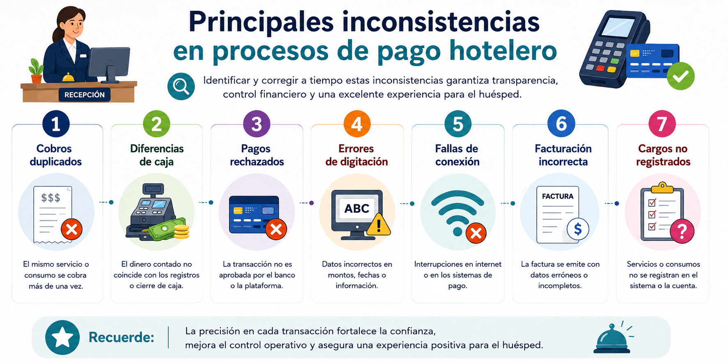
Nota. SENA, (2026).

Cuando se presentan estas situaciones, el personal debe aplicar procedimientos internos orientados a verificar soportes, corregir registros y reportar novedades de acuerdo con las políticas del establecimiento.

La conciliación adecuada permite fortalecer el control operativo, reducir pérdidas financieras, mejorar trazabilidad de las transacciones y optimizar procesos administrativos.

Además, constituye una actividad fundamental dentro de procesos como auditoría nocturna y control financiero hotelero.

2.4 Atención al huésped durante el proceso de pago

La atención al huésped durante el proceso de pago representa uno de los momentos más importantes dentro de la experiencia de servicio en los establecimientos de alojamiento. Aunque para muchos huéspedes el check-out marca el final de la estadía, para el hotel constituye una oportunidad clave para fortalecer la satisfacción, la percepción de calidad y la fidelización del cliente. Por esta razón, el proceso de cobro no debe limitarse únicamente a una transacción financiera, sino que debe desarrollarse como una experiencia organizada, clara y orientada al servicio.

Durante esta etapa, el personal de recepción o caja debe brindar información precisa sobre los cargos realizados, los consumos registrados, los impuestos aplicados y los medios de pago disponibles. La claridad en la comunicación permite evitar inconformidades y generar confianza frente al manejo de la información financiera del huésped. Asimismo, la actitud del personal influye directamente en la percepción del servicio, especialmente cuando se presentan dudas, solicitudes de aclaración o inconsistencias relacionadas con la cuenta.

Figura 2. Buenas prácticas de atención al huésped durante el proceso de pago
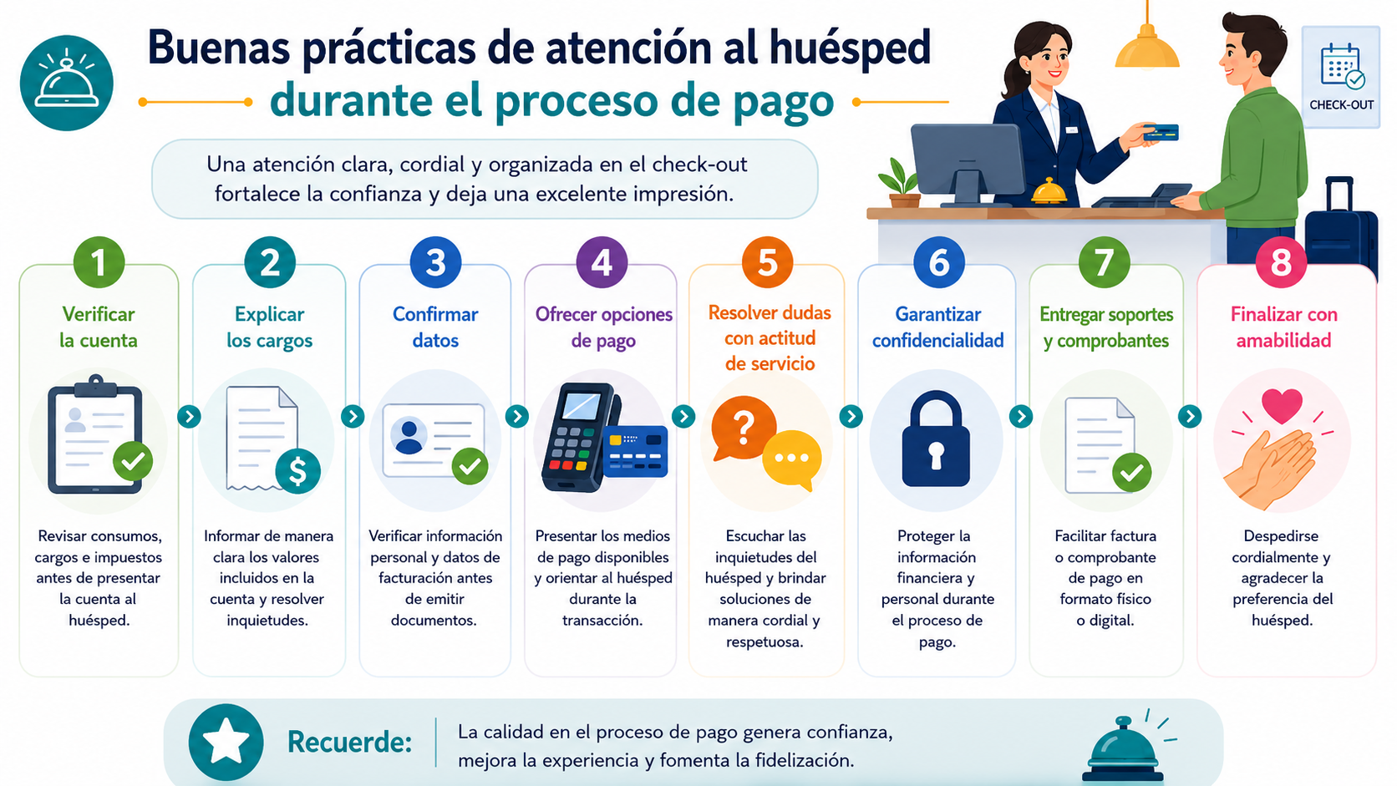

Nota. SENA, (2026).

En el proceso de pago dentro de la operación hotelera, es frecuente que el huésped solicite la revisión de consumos, la aclaración de cargos o la actualización de datos de facturación. Ante estas situaciones, el personal de recepción debe actuar con disposición, respeto y criterio técnico, verificando la información en el Property Management System (PMS) y proporcionando respuestas claras y oportunas. Una atención adecuada en esta etapa contribuye a prevenir conflictos, mejorar la experiencia del cliente y consolidar la imagen institucional del establecimiento.

Asimismo, la incorporación de herramientas tecnológicas, como la facturación electrónica, los pagos móviles y los procesos de self-check-out, ha optimizado la gestión del pago al reducir tiempos de espera y facilitar la interacción del huésped con el servicio. No obstante, este proceso debe desarrollarse bajo estrictos principios de confidencialidad, garantizando la protección de la información financiera y el cumplimiento de los protocolos internos.

En este sentido, la calidad del servicio durante el proceso de pago no se limita a la eficiencia operativa, sino que integra la capacidad del personal para ofrecer una atención cordial, organizada y orientada a la solución, asegurando un cierre satisfactorio y profesional de la estancia del huésped.

Lo invitamos a acceder al siguiente pódcast, cuyo contenido le permitirá fortalecer sus conocimientos en las diversas formas de pago empleadas en los hoteles.

GUION PÓDCAST_1_CF12

3. Tecnología aplicada a pagos hoteleros

La incorporación de la tecnología ha transformado significativamente los procesos financieros en los establecimientos de alojamiento, permitiendo una mayor agilidad, organización e integración entre áreas como recepción, reservas y contabilidad. A través de sistemas digitales, los hoteles pueden automatizar transacciones, centralizar la información financiera y optimizar la experiencia del huésped mediante procesos de pago más rápidos y eficientes.

En este contexto, herramientas como los sistemas Property Management System (PMS) y las plataformas de pago digital facilitan el registro en tiempo real de consumos, la validación de pagos y la generación automatizada de facturación. No obstante, esta evolución tecnológica también exige mantener controles rigurosos de validación, seguimiento y seguridad de la información, consolidando la tecnología como un elemento estratégico para mejorar la gestión administrativa y la competitividad del sector hotelero.

3.1 Integración de PMS y plataformas de pago

Los sistemas PMS (Property Management System) cumplen un papel fundamental dentro de la operación hotelera, debido a que permiten administrar reservas, ocupación, consumos, facturación y procesos financieros relacionados con la estadía del huésped. Actualmente, muchos establecimientos integran estos sistemas con plataformas de pago electrónico y herramientas bancarias que facilitan la automatización de las transacciones.

Esta integración permite registrar automáticamente consumos, pagos, anticipos, cargos adicionales, facturación y conciliación financiera. De esta manera, se reducen procesos manuales y se fortalece la trazabilidad de las operaciones realizadas dentro del establecimiento.

 | Además, la conexión entre PMS y plataformas financieras facilita procesos como:  - Preautorizaciones bancarias.  - Validación de tarjetas.  - Pagos digitales.  - Generación automática de facturas.  - Actualización de estados de cuenta huésped.

Estas herramientas contribuyen a optimizar tiempos de atención y disminuir errores operativos durante el proceso de cobro.

La integración tecnológica también favorece la coordinación entre áreas como la recepción, el área de reservas, contabilidad, auditoría, caja y administración financiera. Dicha integración permite mantener información centralizada y fortalecer el control operativo del hotel.

3.2 Pasarelas de pago y automatización financiera

Las pasarelas de pago corresponden a plataformas tecnológicas que permiten procesar transacciones electrónicas entre el huésped, el hotel y las entidades financieras. Estas herramientas facilitan pagos seguros mediante tarjetas bancarias, transferencias, billeteras digitales y otros medios electrónicos utilizados actualmente en el sector turístico.

En hotelería, las pasarelas de pago se utilizan principalmente para reservas en línea, pagos anticipados, garantías de estadía, pagos remotos y cobros digitales durante la entrada y salida de los huéspedes del hotel.
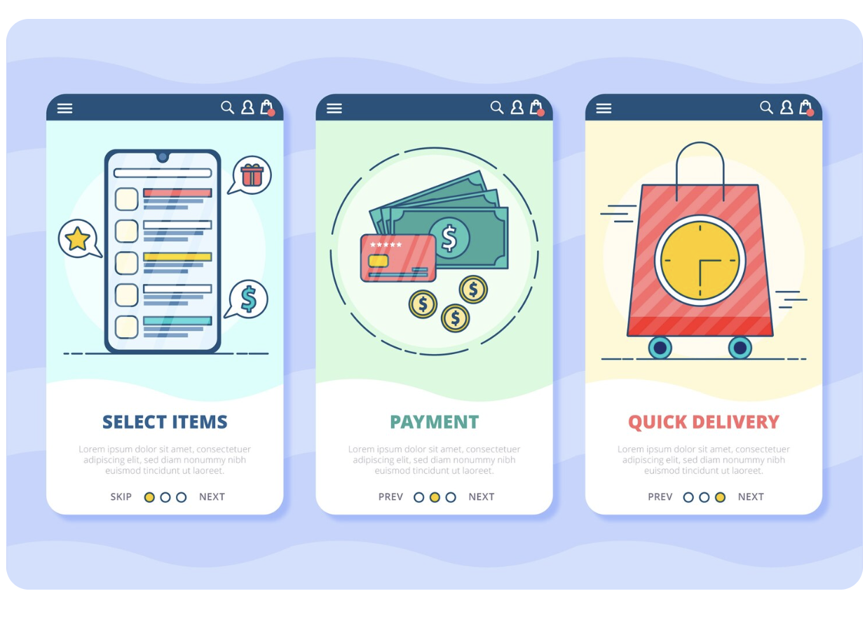

La automatización financiera permite que muchas de estas operaciones se desarrollen de manera inmediata y sincronizada con el PMS del establecimiento.

Entre las principales ventajas de estas herramientas se destacan la reducción de procesos manuales, mayor rapidez en las transacciones realizadas, disminución de errores operativos, actualización automática de la información financiera del huésped, y mejor experiencia de atención al cliente para los usuarios.

Tabla 4. Funciones de las pasarelas de pago en hotelería
Función | Aplicación en hotelería
Procesamiento de pagos | Validación de transacciones electrónicas
Confirmación automática | Verificación inmediata del pago
Integración con PMS | Actualización automática de cuentas huésped
Facturación digital | Generación de comprobantes electrónicos
Seguridad transaccional | Protección básica de operaciones financieras
Nota. SENA, (2026).

Actualmente, muchos hoteles implementan plataformas capaces de generar comprobantes digitales, validar pagos en tiempo real y consolidar automáticamente la información relacionada con consumos y facturación.

Lo invitamos a consultar el siguiente artículo en donde podrá profundizar sus conocimientos sobre las principales pasarelas de pago utilizadas en Colombia: https://www.tiendanube.com/blog/pasarelas-de-pago-colombia/

3.3 Riesgos operativos en transacciones hoteleras

Aunque las plataformas digitales han optimizado significativamente los procesos financieros en hotelería, también pueden presentarse situaciones operativas que afectan la precisión de las transacciones y el control administrativo del establecimiento. Entre los riesgos más frecuentes se encuentran los siguientes:

Figura 3. Riesgos operativos frecuentes en transacciones hoteleras
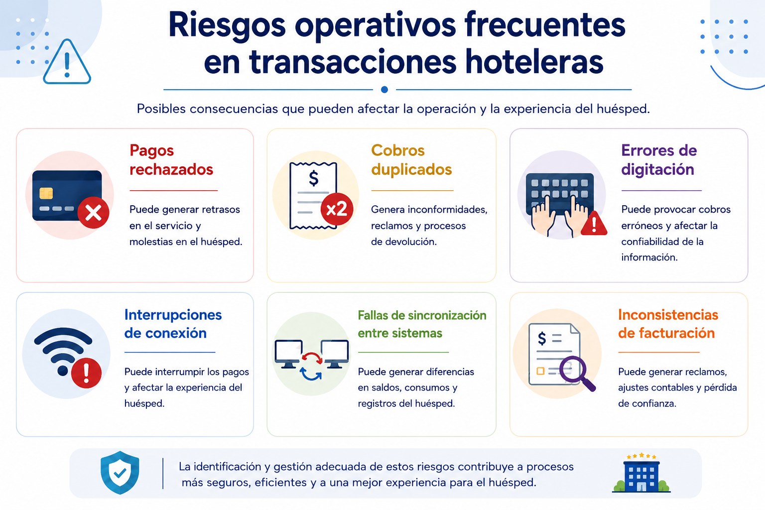
Nota. SENA, (2026).

Estas situaciones pueden generar retrasos operativos, inconformidades del huésped y dificultades en los procesos de conciliación financiera. Por esta razón, el personal encargado debe verificar permanentemente los valores registrados, los estados de cada transacción, soportes de pago, información de facturación y actualización correcta de consumo dentro del PMS.

Asimismo, los hoteles implementan procedimientos de validación y seguimiento orientados a disminuir inconsistencias y fortalecer el control de las operaciones financieras.

La adecuada administración de estos procesos contribuye a mejorar la organización operativa, reducir pérdidas económicas, optimizar la atención al huésped y fortalecer la confiabilidad de las transacciones.

3.4 Buenas prácticas digitales

La gestión de pagos digitales dentro de los establecimientos de alojamiento requiere procedimientos organizados que permitan garantizar precisión en las transacciones, control operativo y calidad en el servicio ofrecido al huésped. Actualmente, muchos hoteles integran plataformas tecnológicas capaces de automatizar procesos financieros y facilitar la administración de cobros, facturación y conciliaciones; sin embargo, el adecuado funcionamiento de estas herramientas también depende de la aplicación de buenas prácticas operativas por parte del personal encargado.

Uno de los aspectos más importantes corresponde a la verificación previa de la información relacionada con la transacción. Antes de procesar un pago, es fundamental revisar los consumos registrados, validar tarifas, confirmar impuestos aplicados y verificar que los datos de facturación coincidan correctamente con la información suministrada por el huésped. Esta revisión permite disminuir inconsistencias relacionadas con cobros erróneos, duplicidad de cargos o diferencias en la cuenta final.

 | Asimismo, es importante brindar información clara al huésped sobre:  - Valores cobrados.  - Impuestos.  - Medios de pago disponibles.  - Políticas de facturación.  - Confirmación de la transacción.  La atención organizada y transparente durante el proceso de pago fortalece la confianza del cliente y mejora la percepción del servicio ofrecido por el establecimiento.

Actualmente, muchos hoteles complementan estos procedimientos mediante herramientas digitales que permiten comprobantes electrónicos, facturación automatizada, actualización inmediata de cuentas del huésped e integración financiera en tiempo real. Estas soluciones contribuyen a desarrollar procesos más ágiles, organizados y eficientes dentro de la operación hotelera moderna.

La tecnología aplicada a los pagos hoteleros ha permitido optimizar procesos financieros, automatizar operaciones y fortalecer la integración entre áreas administrativas y operativas dentro de los establecimientos de alojamiento. La incorporación de plataformas digitales, pasarelas de pago y sistemas integrados contribuye a desarrollar procesos más ágiles, organizados y eficientes tanto para el hotel como para el huésped.

En la siguiente ilustración se detallan algunas buenas prácticas aplicadas en pagos digitales para contribuir al buen servicio del huésped:

Figura 4. Buenas prácticas en pagos digitales hoteleros
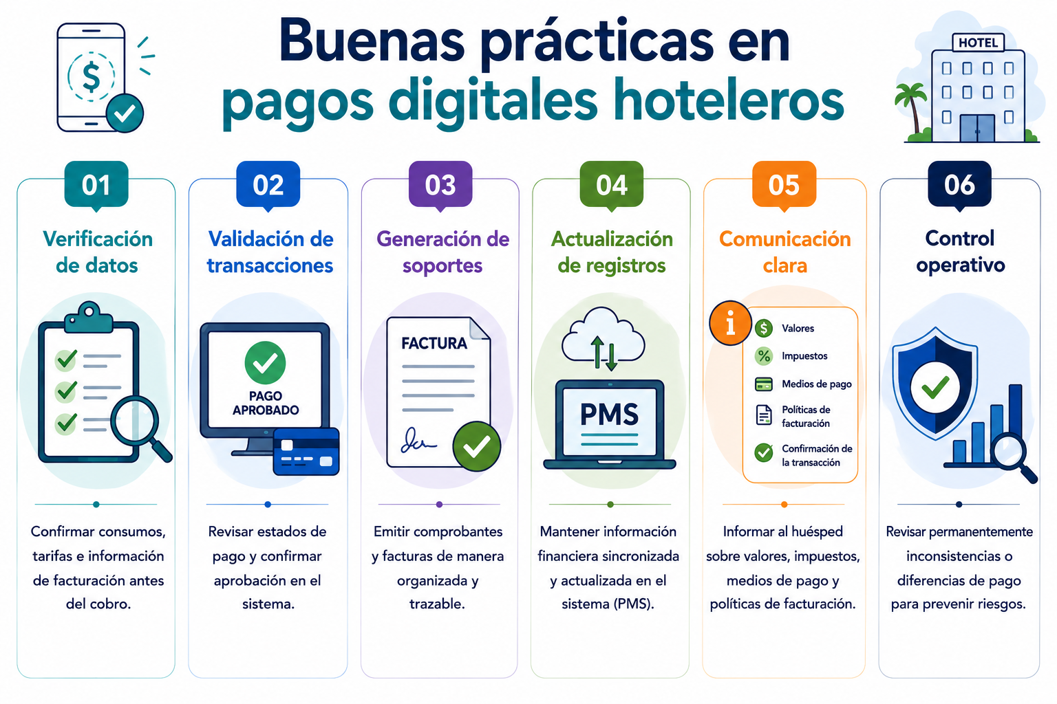
Nota. SENA, (2026).

Es así como, la adecuada gestión de transacciones digitales y la aplicación de buenas prácticas operativas permiten reducir inconsistencias, mejorar el control financiero y fortalecer la experiencia del cliente durante los procesos de cobro y facturación. En este contexto, la transformación tecnológica continúa consolidándose como un elemento fundamental para la competitividad y modernización de la operación hotelera.

4. Normativa de transformación digital en los pagos

La transformación digital ha redefinido la gestión de los procesos financieros en los establecimientos de alojamiento, facilitando la automatización de transacciones, la emisión de facturación electrónica y el control eficiente de los medios de pago mediante el uso de plataformas tecnológicas integradas. Este avance no solo mejora la organización y trazabilidad de las operaciones, sino que también exige el cumplimiento de normativas que garanticen la transparencia, la seguridad y la protección de la información financiera.

En el contexto colombiano, estos procesos deben ajustarse a disposiciones tributarias y comerciales vigentes, asegurando la legalidad y verificación de las transacciones. Al mismo tiempo, la digitalización ha transformado las expectativas del huésped, quien demanda servicios más ágiles, seguros y accesibles. Así, la tecnología no solo optimiza la operación financiera del hotel, sino que también incide directamente en la percepción de calidad, confianza y competitividad del servicio ofrecido.

4.1 Normativa aplicada a facturación y medios de pago

La implementación de pagos digitales y facturación electrónica dentro de los establecimientos de alojamiento debe realizarse de acuerdo con los lineamientos establecidos por las autoridades tributarias y comerciales. En Colombia, la Dirección de Impuestos y Aduanas Nacionales (DIAN) regula los procesos relacionados con facturación electrónica, emisión de comprobantes y control de operaciones financieras desarrolladas por las empresas del sector turístico.

La facturación electrónica corresponde a un sistema digital que permite generar, validar, expedir y almacenar comprobantes de venta mediante plataformas tecnológicas autorizadas. Actualmente, muchos hoteles utilizan sistemas integrados que conectan el PMS con herramientas de facturación electrónica, permitiendo automatizar la generación de documentos relacionados con alojamiento, consumos y servicios complementarios.

TARJETAS VERTICALES
IMAGEN SUGERIDA | TEXTO DESCRIPTIVO
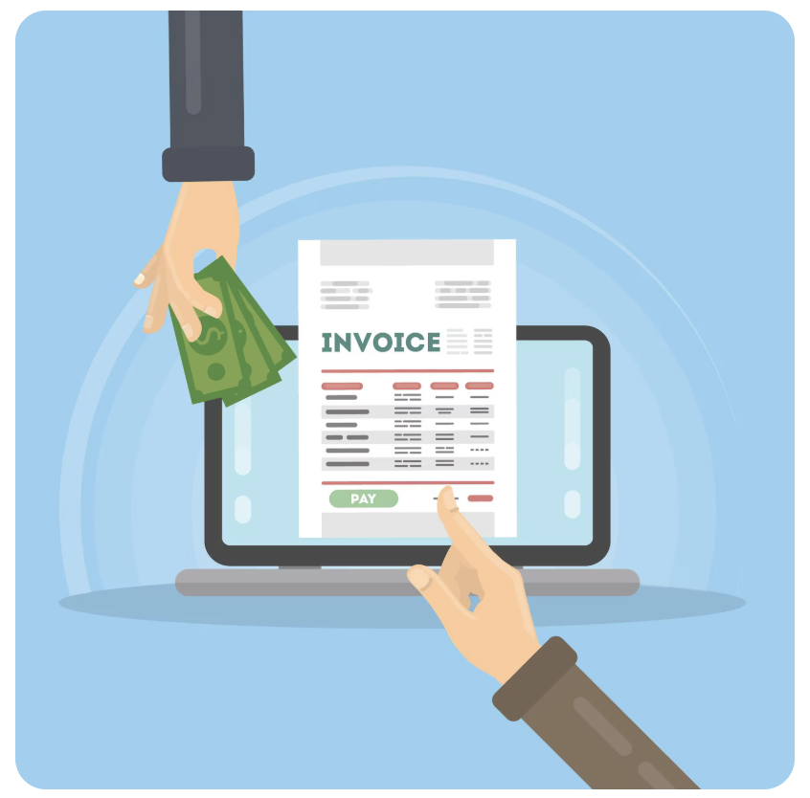 | Importancia de la facturación digital en hotelería  Además de optimizar procesos administrativos, la facturación digital fortalece:  - La trazabilidad de las operaciones.  - El control financiero.  - La organización contable.  - El seguimiento tributario.  De igual manera, los establecimientos deben garantizar que la información relacionada con cobros, impuestos y medios de pago sea clara y verificable para el huésped.
 | Procedimientos clave en los procesos de pago hotelero  En la operación hotelera también es importante cumplir procedimientos relacionados con:  - Validación de pagos.  - Manejo de soportes.  - Conservación de registros financieros.  - Actualización de transacciones electrónicas.  Estas acciones permiten fortalecer la transparencia y disminuir inconsistencias durante los procesos de cobro.

En la tabla que le presentamos a continuación mostramos aspectos comparativos de la factura tradicional y la factura electrónica:

Tabla 5. Facturación tradicional versus facturación electrónica
Aspecto | Facturación tradicional | Facturación electrónica
Emisión | Manual o física | Digital y automatizada
Almacenamiento | Documentos impresos | Registro electrónico
Validación | Revisión manual | Validación digital
Agilidad | Mayor tiempo operativo | Procesos más rápidos
Integración | Limitada | Conectada al PMS y plataformas financieras
Nota. SENA, (2026).

La evolución de la facturación en la hotelería refleja el avance de las tecnologías de la información y la transformación digital del sector. La tabla anterior, muestra cómo la facturación electrónica supera a la facturación tradicional al automatizar procesos, reducir el uso de documentos físicos, agilizar las transacciones y facilitar la integración con los sistemas de gestión hotelera (PMS). Estas ventajas mejoran la eficiencia operativa, fortalecen el control financiero y permiten ofrecer un servicio más ágil y seguro a los huéspedes.

Lo invitamos a consultar el siguiente video para conocer aspectos claves de la facturación electrónica en Colombia: https://www.youtube.com/watch?v=TguG-_iYI1g

4.2 Protección al consumidor y transparencia en cobros

La transparencia en los procesos de pago constituye un elemento fundamental dentro de la prestación del servicio hotelero. Los establecimientos de alojamiento deben garantizar que los huéspedes reciban información clara sobre tarifas, impuestos, consumos y condiciones relacionadas con el pago de los servicios contratados.

La protección al consumidor busca asegurar prácticas comerciales organizadas y transparentes que permitan evitar:

Por esta razón, el personal encargado de recepción, caja o facturación debe brindar información precisa y resolver oportunamente las inquietudes relacionadas con la cuenta huésped.

Asimismo, los hoteles deben facilitar soportes y comprobantes que permitan verificar valores cobrados, impuestos aplicados, descuentos, anticipos y medios de pago utilizados.

La claridad durante este proceso fortalece la confianza del huésped y contribuye a una experiencia de servicio más positiva y organizada.

Actualmente, muchas empresas complementan estos procedimientos mediante herramientas digitales capaces de enviar comprobantes electrónicos, actualizar transacciones en tiempo real y mantener trazabilidad de las operaciones financieras realizadas durante la estadía.

Lo invitamos a consultar los derechos, deberes y garantías en el sector turístico que tienen los usuarios en la página de la Confederación Colombiana de Consumidores: https://ccconsumidores.org.co/derechos-deberes-y-garantias-en-el-sector-turistico/

4.3 Transformación digital y tendencias tecnológicas en pagos hoteleros

La transformación digital ha modificado significativamente la manera en que los establecimientos de alojamiento gestionan las transacciones financieras y la experiencia de pago del huésped. Actualmente, muchos hoteles implementan plataformas tecnológicas integradas que permiten desarrollar procesos más ágiles, automatizados y conectados, facilitando tanto la operación administrativa como la interacción del cliente con los servicios financieros del establecimiento.


En la hotelería contemporánea, los huéspedes buscan experiencias rápidas, seguras y flexibles durante el proceso de reserva, estadía y salida del hotel. Por esta razón, los establecimientos incorporan herramientas digitales que permiten realizar pagos mediante aplicaciones móviles, códigos QR, billeteras digitales, plataformas bancarias y sistemas de pago sin contacto (contactless). Estas soluciones disminuyen tiempos de espera y favorecen procesos más cómodos y organizados durante el check-in y el check-out.

A continuación, se presenta la secuencia que ilustra la experiencia digital del huésped durante el proceso de pago:

CARRUSEL DE TARJETAS
ÍCONO O IMAGEN SUGERIDA | TEXTO DESCRIPTIVO
Computador portátil o teléfono móvil con calendario de reserva. | Reserva digital  El huésped realiza la reserva desde una plataforma web o aplicación móvil.
Correo electrónico o notificación digital de confirmación. | Confirmación automática  El sistema envía confirmación electrónica y garantía de pago.
Recepción hotelera con tableta o datáfono. | Registro ágil  Durante el check-in, el huésped valida información y medios de pago.
Pantalla de PMS conectada a servicios hoteleros. | Consumos integrados  Los servicios utilizados se actualizan automáticamente en la cuenta huésped.
Código QR, tarjeta bancaria o teléfono realizando pago. | Pago digital  El huésped realiza el pago mediante tarjeta, QR o billetera digital.
Factura electrónica o documento digital en pantalla. | Facturación electrónica  El sistema genera automáticamente factura y comprobante digital.
Kiosco digital o huésped usando celular para salida. | Self-check-out  El huésped finaliza la estadía mediante procesos automatizados.
Mensaje de confirmación o correo con comprobante. | Confirmación final  El establecimiento envía soportes y validación de cierre de cuenta.

La evolución tecnológica también ha fortalecido la capacidad de los hoteles para desarrollar operaciones más organizadas y seguras. Actualmente, muchas plataformas permiten monitorear transacciones en tiempo real, validar pagos automáticamente y mantener actualización permanente de registros financieros integrados al PMS. Esto contribuye a disminuir inconsistencias operativas y mejorar la trazabilidad de las transacciones realizadas durante la estadía.

Según Oracle Hospitality (2023), la transformación digital continuará orientándose hacia ecosistemas tecnológicos inteligentes capaces de automatizar procesos financieros, integrar plataformas operativas y fortalecer la experiencia del huésped mediante servicios más personalizados y conectados.

Lo invitamos a acceder al siguiente pódcast, cuyo contenido le permitirá adentrarse en la comprensión de la tecnología y transformación digital de los pagos hoteleros.

GUION PÓDCAST_2_CF12

La gestión de pagos en hotelería constituye un proceso fundamental para garantizar organización financiera, eficiencia operativa y calidad en la atención al huésped. La incorporación de medios de pago digitales, plataformas tecnológicas y sistemas integrados ha permitido optimizar procesos de cobro, facturación y conciliación dentro de los establecimientos de alojamiento, respondiendo a las nuevas dinámicas del turismo y a las expectativas de los clientes. En este contexto, la adecuada administración de las transacciones financieras, junto con la aplicación de buenas prácticas operativas y el cumplimiento de la normativa vigente, contribuye al fortalecimiento de servicios más ágiles, transparentes y orientados a la transformación digital del sector hotelero.

- SÍNTESIS
El componente formativo Formas de pago permite comprender la importancia de los procesos financieros y administrativos relacionados con el cobro de servicios dentro de los establecimientos de alojamiento. A lo largo de los contenidos se abordan aspectos relacionados con la evolución de los medios de pago, las formas de pago tradicionales y digitales, la facturación hotelera, las garantías de pago y los procedimientos operativos asociados al registro, validación y conciliación de transacciones financieras en hotelería.
Asimismo, se reconoce la importancia de la tecnología aplicada a los pagos hoteleros mediante el uso de sistemas PMS, plataformas de pago electrónico, facturación digital y herramientas automatizadas que optimizan la operación y fortalecen la experiencia del huésped. De igual manera, se analizan aspectos relacionados con transparencia en cobros, atención al cliente durante el proceso de pago, riesgos operativos y transformación digital de los servicios financieros, fortaleciendo competencias técnicas, operativas y organizacionales necesarias para la gestión eficiente de pagos dentro del sector hotelero contemporáneo.
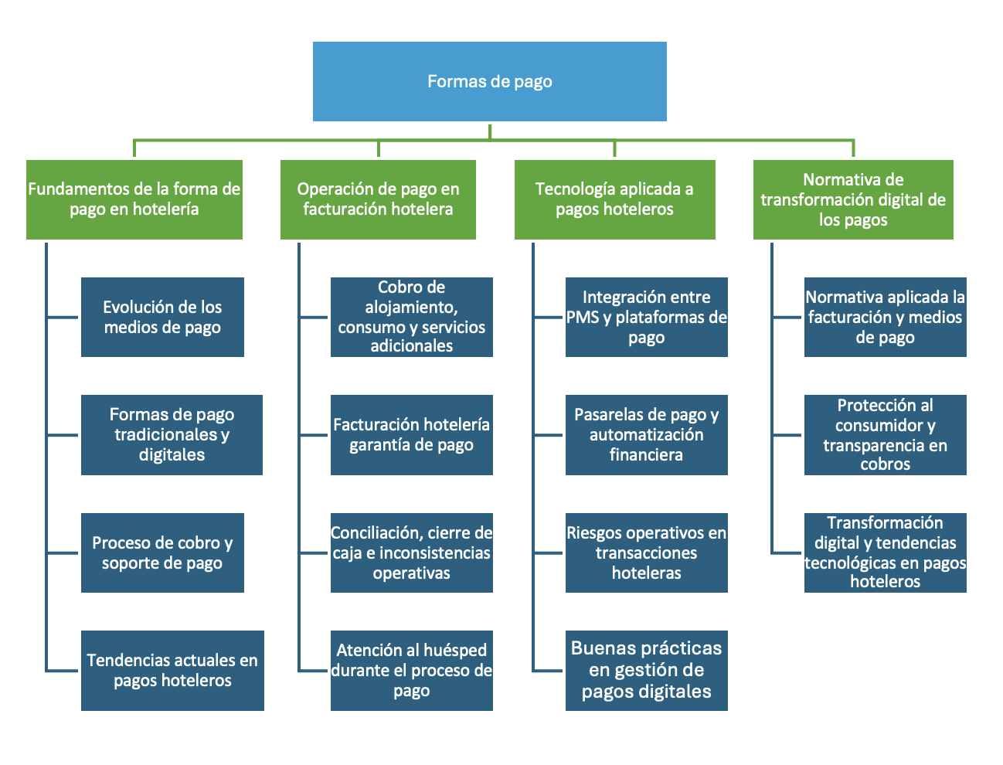

- ACTIVIDADES DIDÁCTICAS

DESCRIPCIÓN DE ACTIVIDAD DIDÁCTICA
Nombre de la Actividad | Gestión eficiente de pagos hoteleros
Objetivo de la actividad | Fortalecer la comprensión de los procesos operativos, tecnológicos y normativos relacionados con las formas de pago utilizadas en los establecimientos de alojamiento, mediante el análisis de situaciones asociadas a medios de pago, facturación, atención al huésped y transformación digital en la hotelería.
Tipo de actividad sugerida |   Cuestionario Opción múltiple.
Archivo de la actividad  (Anexo donde se describe la actividad propuesta) | Actividad didactica_CF12

- GLOSARIO:

TÉRMINO | SIGNIFICADO
Anticipo | Pago parcial realizado antes de la prestación del servicio hotelero.
Auditoría nocturna | Procedimiento de revisión y conciliación de operaciones financieras al cierre de la jornada hotelera.
Billetera digital | Aplicación o plataforma que permite realizar pagos electrónicos desde dispositivos móviles.
Cargo a habitación | Registro de consumos o servicios adicionales cargados a la cuenta del huésped.
Código QR | Código digital escaneable utilizado para realizar pagos electrónicos rápidos.
Conciliación financiera | Proceso de verificación entre los registros del sistema y las transacciones efectivamente realizadas.
Datáfono | Dispositivo electrónico utilizado para procesar pagos con tarjetas bancarias.
DES o AES | Algoritmos criptográficos utilizados para el cifrado y protección de información financiera y digital.
Facturación electrónica | Sistema digital para generar, validar y almacenar comprobantes de venta de manera electrónica.
Garantía de pago | Respaldo financiero solicitado por el hotel para asegurar el cumplimiento del pago de los servicios.
Huésped | Persona que utiliza servicios de alojamiento dentro de un establecimiento hotelero.
Integración financiera | Conexión entre sistemas tecnológicos y plataformas de pago para automatizar procesos financieros.
Medio de pago | Instrumento utilizado para cancelar productos o servicios, como efectivo, tarjeta o transferencia.
Norma PCI DSS | Estándar internacional orientado a proteger la información y las transacciones realizadas con tarjetas de pago.
Pago sin contacto (contactless) | Tecnología que permite realizar pagos acercando el dispositivo o tarjeta al lector electrónico.
Pasarela de pago | Plataforma tecnológica que procesa y valida pagos electrónicos entre el cliente y la entidad financiera.
PMS (Property Management System) | Sistema utilizado en hotelería para administrar reservas, ocupación, consumos y facturación.
Preautorización bancaria | Validación previa realizada sobre una tarjeta para garantizar disponibilidad de fondos.
Self-check-out | Proceso automatizado mediante el cual el huésped finaliza su estadía sin atención presencial.
Soporte de pago | Documento físico o digital que evidencia una transacción financiera realizada.
Transacción electrónica | Operación financiera realizada mediante plataformas o medios digitales.
Trazabilidad financiera | Capacidad de realizar seguimiento y control sobre las operaciones financieras registradas.
VPN (Virtual Private Network) | Red privada y encriptada utilizada para proteger conexiones y operaciones realizadas por internet.
Voucher | Comprobante generado como respaldo de una transacción electrónica o pago realizado.

- REFERENCIAS BIBLIOGRÁFICAS

Bardi, J. A. (2011). Hotel front office management. Wiley.

Congreso de Colombia. (2012). Ley 1581 de 2012. Régimen general de protección de datos personales. Función Pública. https://www.funcionpublica.gov.co/eva/gestornormativo/norma.php?i=49981

DIAN. (s.f.). Facturación electrónica en Colombia.
https://www.dian.gov.co

Hayes, D., & Ninemeier, J. (2009). Hotel Operations Management. Pearson.

Kasavana, M. L., & Cahill, J. J. (2017). Managing computers in the hospitality industry. AHLEI.

Kotler, P., Bowen, J., & Makens, J. (2017). Marketing for Hospitality and Tourism. Pearson.

Ministerio de Comercio, Industria y Turismo. (2015). Decreto 1074 de 2015. Decreto Único Reglamentario del Sector Comercio, Industria y Turismo. SUIN-Juriscol. https://www.suin-juriscol.gov.co/viewDocument.asp?ruta=Decretos/30019935

Oracle Hospitality. (2023). Property Management Systems (PMS). Oracle.

Velásquez, J. (2025). PMS para hotel: qué es, cómo funciona y por qué usarlo. HQBeds. https://www.hqbeds.com.br/blog/sistema-pms-hotel

- CONTROL DEL DOCUMENTO

 | Nombre | Cargo | Dependencia  (Para el SENA indicar Regional y Centro de Formación) | Fecha
Autor (es)

- CONTROL DE CAMBIOS

 | Nombre | Cargo | Dependencia | Fecha | Razón del Cambio
Autor (es) | María Fernanda Morales Angulo | Evaluador instruccional | Regional Atlántico. Centro de Comercio y Servicios. | Mayo de 2026 | Actualización.

